## 专题8 表内乘法

**知识点梳理**

1的乘法口诀有:一一得一；2的乘法口诀有二句:一二得二，二二得四；3的乘法口诀有三句:一三得三，二三得六，三三得九。4的乘法口诀有四句:一四得四，二四得八，三四十二、四四十六；5的乘法口诀有五句:一五得五，二五一十，三五十五，四五二十，五五二十五；6的乘法口诀有六句:一六得六，二六十二，三六十八，四六二十四，五六三十，六六三十六。

利用它们的口诀，可以准确快速地进行关于1~6的乘法运算。

梯度训练

基础过关★

1.在（　　　）里填上合适的数。

（1）6 + 6 + 6 + 6 = （　） × （　），2 × 3 = （　） + （　） + （　）

（2）3 × （　） = 12，（　） × 6 = 24，（　） × 2 = 8，（　） × 4 + 5 = 25，（　） × 3 - 2 =

10，3 + 3 + 3 + 3 = （　） × （　）

1.【答案】（1）6×42+2+2,（2）4445434

2.写口诀，填得数。

（1）2 × 2 = （　　　），口诀 _________， （2）6 × 3 = （　　　），口诀 _________，

（3）3 × 1 = （　　　），口诀 _________， （4）2 × 5 = （　　　），口诀 _________，

（5）4 × 5 = （　　　），口诀 _________， （6）5 × 6 = （　　　），口诀 _________.

2.【答案】（1）4二二得四（2）18三六十八（3）3一三得三

（4）10二五得十（5）20四五二十（6）30五六三十

3.在（　　　）里填上“ + ”“ - ”或“ × ”。

3（　　　）3 = 6 1（　　　）5 = 5 5（　　　）5 = 25

20（　　　）4 = 16 4（　　　）4 = 16 3（　　　）5 = 8

3.【答案】+、×、x、一、×、+

4.在○里填上“ > ”“ < ”或“ = ”。

2 × 2○2 + 2 6 × 6○4 × 4 3 + 3○3 × 3

5 × 2○3 × 4 6 + 6○4 × 3 5 × 3○6 × 2

4.【答案】=、>、<、<、=、>

5.（1）在□里最大能填几?

5 × □ < 27，4 × □ < 15，3 × □ < 13

（2）在□里最小能填几?

□ × 3 > 10，□ × 6 > 15，4 × □ > 21

5.【答案】（1）534（2）436

6.填空。

（1）3 × 4表示（　　　）个（　　　）相加，读作 _________ 。

（2）一个因数是3，另一个因数是6，积是（　　　）。

（3）6个3相加，和是（　　　）。

（4）5乘6，写成乘法算式是（　　　）。

6.【答案】（1）4个3三乘以四（2）18（3）18（4）6×5

7.选一选把正确答案的序号填在（　　　）里。

（1）5 + 6的得数（　　　）5 × 6的得数。 ①大于 ②小于 ③等于

（2）下面算式（　　　）的得数大于50。 ①20 + 29 ②70 – 21 ③100 + 9 – 19

（3）用口诀三四十二，计算的算式是（　　　）。①3 + 4 ②4 – 3 ③3 × 4

（4）4个6相加，列式错误的是（　　　）。 ①4 + 6 ②6 + 6 + 6 + 6 ③6 × 4

7.【答案】（1）②（2）③（3）③（4）①

8.列式计算。

（1）4和6的和是多少?

（2）4乘5的积是多少?

（3）两个因数都是5，积是多少?

（4）3个6相加的和是多少?

8.【答案】（1）4+6=10（2）5×4=20（3）5×5=25（4）3×6=18

巩固达标★★

1.把下面的加法算式能改写成乘法算式的改写成乘法算式。

（1）5 + 5 + 5 + 5 _________

（2）1 + 1 + 1 + 1 + 1 + 1 _________

（3）6 + 6 + 6 + 6 + 5 _________

（4）3 + 3 + 3 + 4 + 5 + 2 _________

1.【答案】（1）5×4（2）1×6（3）6×4+5（4）3×3+4+5+2

2.解决问题。

（1）4只鸡有多少只脚?

（2）有16名学生去划船，每条船限坐5人，3条船能坐下吗?

（3）小强买4本图画书，每本4元，一共付出多少元?

（4）买一个西瓜用去8元，买一串葡萄用去5元，小明带去20元，找回多少元?

2.【答案】（1）2×4=8（只）（2）5×3=15，16>15，不能（3）4×4=16（元）

（4）20-8-5=7（元）

3.判断题。

（1）5与3的和是多少?写成5 × 3 = 15。 （　　）

（2）4个6相加，写成4 + 6 = 10。 （　　）

（3）8 + 4 + 4 + 6 + 2 = 4 × 6。 （　　）

（4）一个因数是2，另一个因数是4，积是6。 （　　）

3.【答案】（1）×（2）×（3）√（4）×

4.快速计算。

（1）3 × 6 + 1 × 6 = （　　　），4 × 6 + 2 × 6 = （　　　），3 × 2 + 3 × 6 = （　　　）

（2）3 × 3 + 3 + 3 = （　　　），2 + 2 + 2 × 2 + 2 = （　　　）

4.【答案】（1）243624（2）1510

5.看图写出加法算式，再写成乘法算式。

（1）摆一个三角形用同样的3根小棒，要摆4个这样的三角形，需要多少小棒?

加法算式 ______________ 乘法算式 ______________

（2）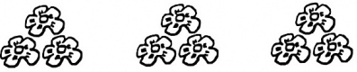 一共有多少朵花?

加法算式 ______________ 乘法算式 ______________

（3）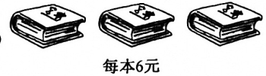一共需多少元?

加法算式 ______________ 乘法算式 ______________

5.【答案】（1）3+3+3+3=12 3×4=12 （2）3+3+3=93×3=9

（3）6+6+6=186×3=18

6.列式计算。

（1）35减去3个4的和是多少?

（2）5乘5的积再加上10得多少?

（3）4乘4的积再减去8，差是多少?

（4）从20里减去2个9，差是多少?

6.【答案】（1）35-4×3=35-12=23

（2）5×5+10=25+10=35

（3）4×4-8=16-8=8

（4）20-9×2=20-18=2

7.画线分一分，把正方形分成4个形状、大小相同的图形。



7.【答案】 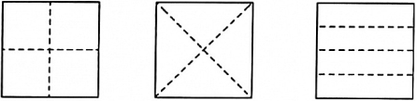

拓展提升★★★

1.把一根木头，锯成5段，每锯一次要用4分钟，一共要用多少分钟?

1.【答案】5-1=4，4×4=16（分钟）

2.找规律，填一填。

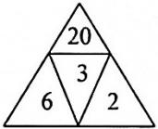 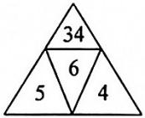 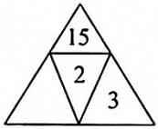 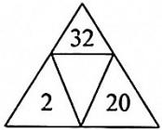

2.【答案】（15-3）÷2=6（32-20）÷2=6

3.找出每组中排列规律，在括号内填上适合的数。

（1）1，3，4，7，11，（　　　），（　　　）。

（2）2，3，5，8，12，（　　　），（　　　）。

（3）2，5，11，23，（　　　），（　　　）。

3.【答案】（1）前两数的和得第三数，可填（18），（29）

（2）第一个数加1，得第二个数，第二个数加2得第三个数，第三个数加3得第四个数.……可填（17），（23）（2）前一个数×2+1得后一个数，可填（47），（95）

4.将“ + ”“ - ”“ × ”“ ÷ ”及（　　　）填入下式中，得等式成立。

（1）4 4 4 4 4 = 1

（2）4 4 4 4 4 = 2

（3）4 4 4 4 4 = 3

（4）4 4 4 4 4 = 4

4.【答案】（1）4-（4×4-4）÷4=1（2）4-（4÷4+4÷4）=2（3）4×4÷4-4÷4=3（4）4×4÷4×4÷4=4（答案不唯一）

5.钟面上有12个数字，你能画出两条线，将钟面分成三部分，使每一部分的数据的个数相等，和也相等吗?

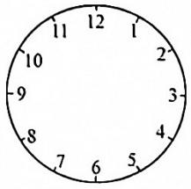

5.【答案】 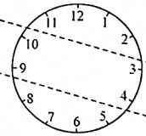

6.妈妈买回不到10个鸡蛋，若2个2个地数多1个，3个3个地数，最后也多1个，求妈妈买了几个鸡蛋?

6.【答案】2×3+1=7（个）

7.在一个正方形的池塘四周栽树，每边均匀地栽10棵（四个角各栽一棵），求一共要栽多少棵?

7.【答案】（10-1）×4=36（棵）

8.小朋友玩排“十”字的游戏，小刚恰巧排在中间，无论从前到后数，或从后到前数，从左到右数或从右到左数，小刚都是第3个。求共有多少个小朋友在做排队游戏?

8.【答案】竖排3×2-1=5（人）横排3×2-1=5（人）共有5+5一1=9（人）